Новые УРОКИ
Новый сайт от проекта UROKI.NET. Конспекты уроков, классные часы, сценарии школьных праздников. Всё для учителя - всё бесплатно!

ДИРЕКТОРУ И ЗАВУЧУ ШКОЛЫ ДОЛЖНОСТНЫЕ ИНСТРУКЦИИ
Ср. Авг 30th, 2023 3:18:35 PM

Должностная инструкция учителя музыки

От Глеб Беломедведев
⬧ АВГ 30, 2023  #должностная инструкция, #музыка, #учитель  Время прочтения: 10 минут(ы)

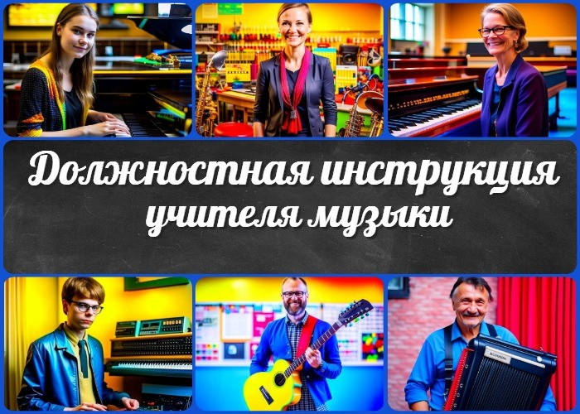

Содержание [Скрыть]

1 Должностная инструкция учителя музыки 2 Общие положения
  - Определение должности «Учитель музыки»
  - Задачи и обязанности учителя музыки 3 Квалификационные требования
  - Образование и квалификация
  - Профессиональные навыки и знания
  - Коммуникативные навыки 4 Обязанности
  - Образовательная деятельность
  - Организационная деятельность 5 Права
- Ответственность
- Взаимоотношения с образовательным учреждением 8 Заключительные положения

Должностная инструкция учителя музыки
Должностную инструкцию разработал:
/ /
СОГЛАСОВАНО
Председатель профкома

/ / Протокол № от « » 2023 г.
УТВЕРЖДЕНО
Директор

Общие положения
/ / Приказ № от « » 2023 г.

Определение должности «Учитель музыки»
Учитель музыки — специалист, осуществляющий образовательный процесс в соответствии с Федеральным государственным образовательным стандартом (ФГОС) и учебными программами, направленными на формирование музыкальных знаний, навыков и культурных компетенций учащихся.

Задачи и обязанности учителя музыки
    - Планирование учебного процесса:

Разработка ежегодных и квартальных учебных планов с учетом требований ФГОС и возрастных особенностей учащихся.
Подготовка учебно-методического материала, необходимого для реализации поурочных планов.
    - Организация образовательного процесса:

Проведение уроков с соблюдением педагогических программ и методических рекомендаций.
Создание педагогической среды, способствующей развитию музыкальных способностей и творческого мышления учеников.

Развитие умений анализа и интерпретации музыкальных произведений.

    - Оценка и контроль:

Оценивание знаний, умений и навыков учащихся с использованием разнообразных методов оценки.
Ведение журналов учета успеваемости и посещаемости школьников.

    - Воспитательная работа:

Осуществление индивидуального подхода к каждому ученику, учитывая его потребности и интересы.
Содействие развитию творческого потенциала учащихся через организацию музыкальных мероприятий.
    - Сотрудничество:

Взаимодействие с родителями (законными представителями) учащихся для обсуждения их успеваемости и поведения.
Участие в педагогических совещаниях и методических объединениях.

    - Профессиональное развитие:

Самостоятельное изучение новых методик и технологий преподавания. Участие в профессиональных конференциях, семинарах и тренингах.
    - Соблюдение нормативных требований:

Соблюдение Трудового кодекса РФ, приказов и распоряжений администрации школы, а также нормативных актов, регулирующих образовательный процесс.

Квалификационные требования

Образование и квалификация
Для занятия должности учителя музыки необходимо иметь высшее профессиональное образование в области музыкального искусства, полученное в аккредитованном университете или педагогическом институте. Допускается наличие специализированных курсов и дополнительных образовательных программ, утвержденных компетентными органами.

Профессиональные навыки и знания
Учитель музыки должен обладать следующими профессиональными навыками и знаниями:

Глубокие педагогические знания, включая методику преподавания музыки различным возрастным группам учащихся.
Широкий спектр знаний в области музыкальной теории, истории музыки, музыкальной литературы и жанров.
Умение планировать и организовывать учебный процесс с учетом потребностей и способностей школьников.
Навыки работы с современными образовательными технологиями и мультимедийными средствами.
Креативность и способность стимулировать творческое мышление у детей. Опыт проведения воспитательных и развлекательных мероприятий, концертов и выступлений.

Коммуникативные навыки
Учитель музыки должен обладать развитыми коммуникативными навыками:

Умение эффективно взаимодействовать с учащимися, создавая атмосферу взаимопонимания и доверия.
Грамотное общение с родителями (законными представителями) учащихся, предоставляя информацию о ходе их обучения.
Взаимодействие с коллегами по школе, участвуя в методических совещаниях и совместных проектах.

Обязанности

Образовательная деятельность
    - Проведение занятий по музыке

Организация и проведение качественных уроков в соответствии с календарными программами и методическими рекомендациями.
Обеспечение доступности образовательного материала и создание педагогической среды, способствующей развитию вокальных и других способностей учащихся.

Активное взаимодействие с учащимися для стимулирования интереса к предмету и развития их музыкальных навыков.
    - Разработка поурочных планов и программ

Создание годовых и квартальных поурочных планов с учетом нормативных требований и потребностей воспитанников.
Адаптация и разработка учебных программ, включая выбор музыкальных произведений для изучения.
    - Проверка учебных работ и контроль успеваемости

Оценка учебных работ и заданий учащихся, анализ и обратная связь для стимулирования их активности и прогресса.
Ведение журналов успеваемости, отчетности и другой документации.

Организационная деятельность
    - Соблюдение расписания и графика занятий

Точное и своевременное соблюдение расписания уроков и занятий, предусмотренных школьным планом.

    - Участие в педагогических советах и семинарах

Активное участие в педагогических советах, методических объединениях, семинарах и тренингах для обмена опытом и совершенствования своих профессиональных навыков.

    - Связь с родителями и консультативная помощь

Поддержание открытой и эффективной коммуникации с родителями (законными представителями) учащихся, предоставление информации о ходе обучения и индивидуальной успеваемости.

    - Организация и поддержка кабинета музыки

Обеспечение учебного процесса необходимыми материалами, инструментами и оборудованием в кабинете.
Поддержание порядка и уютной атмосферы в кабинете для эффективного обучения.
    - Работа по благоустройству и озеленению школы

Участие в инициативах по улучшению внешнего вида школьной территории, в том числе через организацию музыкально-воспитательных мероприятий на открытом воздухе.

Права
  - Участие в управлении организацией

Участие в обсуждении и принятии решений, связанных с организацией образовательного процесса и деятельностью школы, в пределах компетенции учителя.

  - Обеспечение рабочего места и условий труда

Обеспечение соответствующего рабочего места, необходимых инструментов и оборудования для эффективного преподавания предмета.
Соблюдение норм безопасности труда и охраны здоровья в соответствии с законодательством.
  - Выбор методик и материалов для обучения

Право выбора методик, учебных материалов и музыкальных произведений для обучения учащихся, с учетом учебных программ и требований ФГОС.

  - Участие в разработке программы развития

Участие в разработке и предложении своих идей по улучшению качества образования и развития школы в целом.

  - Давать распоряжения учащимся

Право давать разъяснения, указания и распоряжения учащимся в рамках образовательного процесса и поддержания дисциплины.

  - Знакомство с решениями и жалобами

Получение информации о принятых администрацией школы решениях, связанных с деятельностью учителя музыки, а также с обращениями и жалобами учеников и их родителей.

  - Предоставление предложений по улучшению

Право высказывать предложения по совершенствованию педагогического процесса, методик преподавания и организации музыкальных мероприятий.

  - Повышение квалификации и аттестация

Право на повышение квалификации, участие в семинарах, тренингах и профессиональных программ, а также прохождение аттестации с целью подтверждения квалификации.

  - Защита профессиональной чести

Защита своей профессиональной чести и достоинства в случае недобросовестной критики или оскорбления.

  - Конфиденциальность служебного расследования

Право на конфиденциальность в случае участия в служебных расследованиях или дисциплинарных процедурах.

  - Защита интересов в дисциплинарном расследовании

Защита своих интересов и предоставление объективной информации при дисциплинарных расследованиях, в которых учитель может быть замешан.

  - Награды и социальные гарантии

Право на получение наград, почетных званий и иных форм признания за достижения в педагогической деятельности.
Получение социальных гарантий и льгот, предусмотренных законодательством и коллективными договорами.

Ответственность
  - Ответственность за выполнение образовательных программ

Обязанность следовать учебным программам, предоставлять учащимся знания и навыки, соответствующие установленным стандартам и требованиям.

  - Ответственность за здоровье и безопасность учащихся

Обеспечение безопасной и здоровой обстановки во время занятий и мероприятий.
Принятие мер для предотвращения возможных рисков и несчастных случаев.

  - Ответственность за проверку работ и оценки

Проведение честной и объективной проверки учебных работ учащихся.

Выставление оценок в соответствии с критериями оценивания и обратной связью с учащимися.
  - Ответственность за соблюдение норм и прав учеников

Защита прав учеников, включая их индивидуальные особенности и потребности. Предотвращение любых форм дискриминации, насилия или жестокости.
  - Ответственность за оказание первой помощи

Предоставление первой помощи учащимся в случае несчастных случаев или заболеваний в рамках своей компетенции.

  - Ответственность за соблюдение правил безопасности

Обеспечение соблюдения правил пожарной безопасности, эвакуации и других аспектов безопасности в школьных помещениях.

  - Ответственность за контроль соблюдения правил на занятиях

Контроль за соблюдением дисциплины и поведенческих норм во время занятий.

  - Ответственность за проведение инструктажей по охране труда

Организация инструктажей по вопросам охраны труда для учащихся, а также собственная соблюдение требований по безопасности и охране труда.

  - Ответственность за материальный ущерб

Контроль за сохранностью имущества школы, инвентаря и оборудования, используемого в процессе обучения.

Взаимоотношения с образовательным учреждением
  - Продолжительность рабочего времени и нормы часов

Соблюдение установленной продолжительности рабочего времени в соответствии с трудовым законодательством и графиком работы школы. Выполнение норм часов по учебному плану, предусмотренным программой образовательного учреждения.
  - Планирование деятельности и учебные планы

Разработка и соблюдение календарных планов, в том числе выбор методик, контрольных и практических занятий.
Согласование планов с администрацией и координация воспитательных и педагогических мероприятий.
  - Работа во время каникул и график работы

Выполнение своих обязанностей в период каникул и летних каникул в соответствии с установленными правилами и графиком работы.

  - Замена отсутствующих преподавателей

В случае необходимости, обеспечение замены отсутствующих коллег, выполнение их учебных обязанностей.

  - Получение информации нормативного характера

Ознакомление с нормативными документами, предоставленными администрацией, и соблюдение их в своей работе.

  - Обмен информацией с администрацией и родителями

Поддержание открытой коммуникации с администрацией школы и родителями учащихся по вопросам образования и воспитания.

  - Информирование об инфекционных и аварийных случаях

В случае выявления инфекционных заболеваний среди учащихся или аварийных ситуаций, немедленное информирование администрации.

  - Сообщение полученной информации администрации

Обязанность доложить администрации об изменениях в учебном процессе, обстоятельствах, влияющих на работу учителя музыки.

  - Персональная ответственность за материальные ценности

Соблюдение ответственности за использование и сохранность материальных ценностей, инвентаря и оборудования в рамках учебной деятельности.

Заключительные положения
  - Ознакомление с должностной инструкцией

Обязанность ознакомиться с данным текстом должностной инструкции и полностью понять свои обязанности и права в соответствии с ней.

  - Хранение экземпляров инструкции

Сохранение данного экземпляра должностной инструкции в личном архиве в течение всего периода работы в учебном учреждении.

  - Подтверждение ознакомления подписью

Подтверждение ознакомления с инструкцией подписью и датой в указанном месте на данном документе, после чего предоставление подписанной копии администрации школы.

С должностной инструкцией ознакомлен (а), один экземпляр получил (а) на руки.
« » 202 г. / /

− Слова ассоциации (тезаурус) к уроку: ноты, мелодия, композитор, гитара, скрипка, искусство, наставник, знания, учение

 При использовании этого материала в Интернете (сайты, соц.сети, группы и т.д.) требуется обязательная прямая ссылка на сайт newUROKI.net. Читайте "Условия использования материалов сайта"

Должностная инструкция учителя
математики 
От Глеб Беломедведев
Глеб Беломедведев - постоянный автор и эксперт newUROKI.net, чья биография олицетворяет трудолюбие, настойчивость в достижении целей и экспертность. Он обладает высшим образованием и имеет более 5 лет опыта преподавания в школе. В течение последних 18 лет он также успешно работает в ИТ-секторе. Глеб владеет уникальными навыками написания авторских конспектов уроков, составления сценариев школьных праздников, разработки мероприятий и создания
классных часов в школе. Его талант и энтузиазм делают его

Поиск
Поиск

неотъемлемой частью команды и надежным источником вдохновения для других.

ПОХОЖИЕ УРОКИ

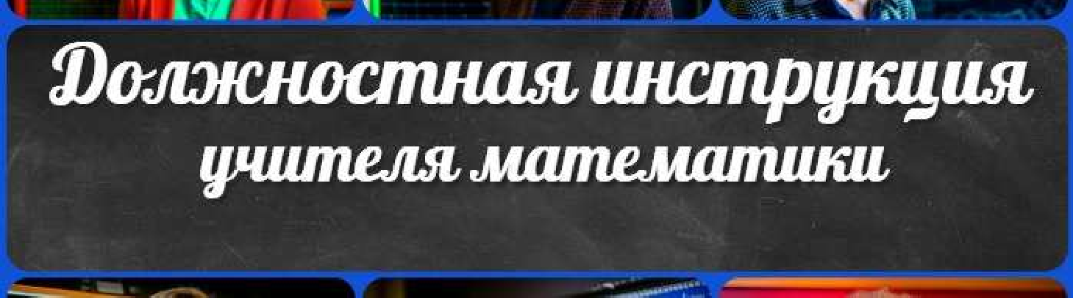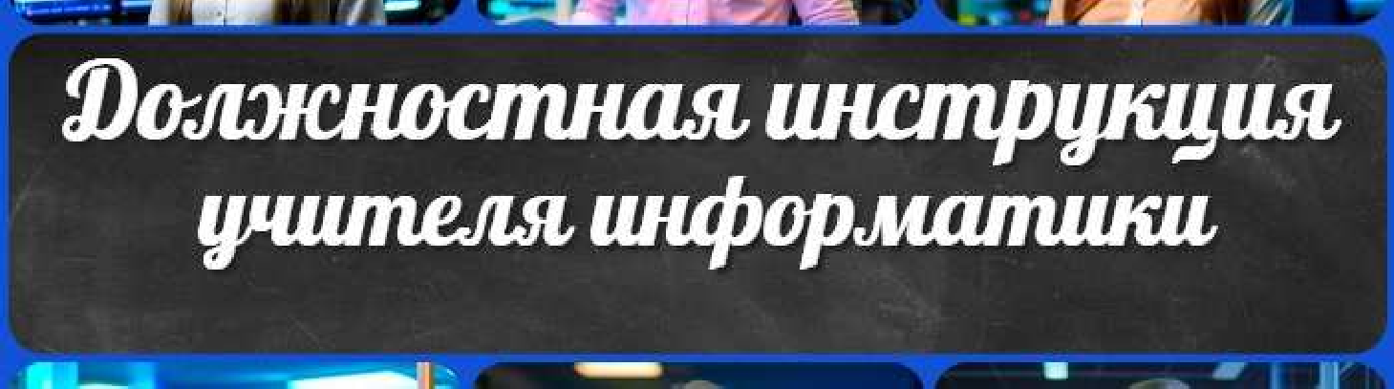Должностная инструкция учителя математики

Должностная инструкция учителя истории

Должностная инструкция учителя информатики

КОНСПЕКТЫ УРОКОВ

Конспекты уроков для учителя Алгебра
Английский язык Астрономия Библиотека Биология
География 5 класс
- класс

- класс

- класс

- класс

- класс Геометрия
Директору и завучу школы Должностные инструкции
ИЗО

Информатика История
Классный руководитель 5 класс
- класс

- класс

- класс

- класс

- класс

- класс Профориентационные уроки
Математика Музыка Начальная школа ОБЖ
Обществознание Право Психология
Русская литература Русский язык Технология (Труды)
Физика Физкультура Химия Экология Экономика
Копилка учителя

Сценарии школьных праздников

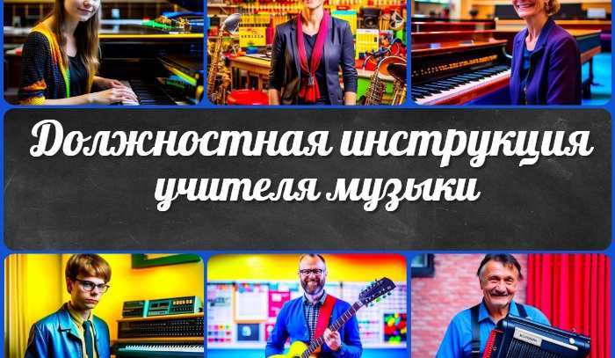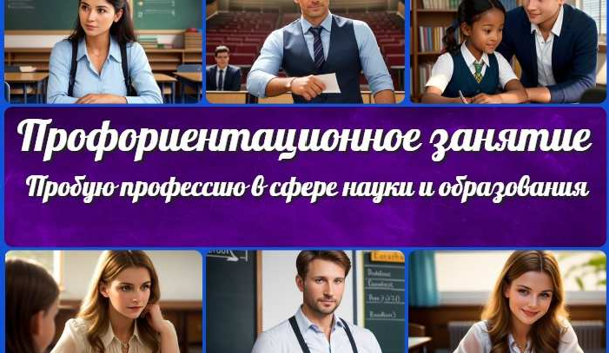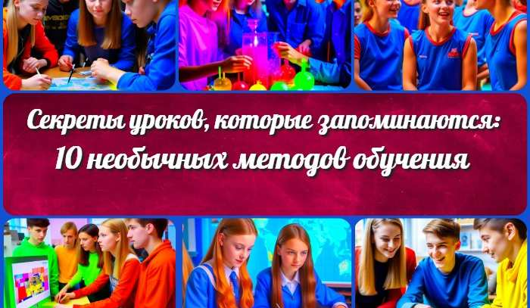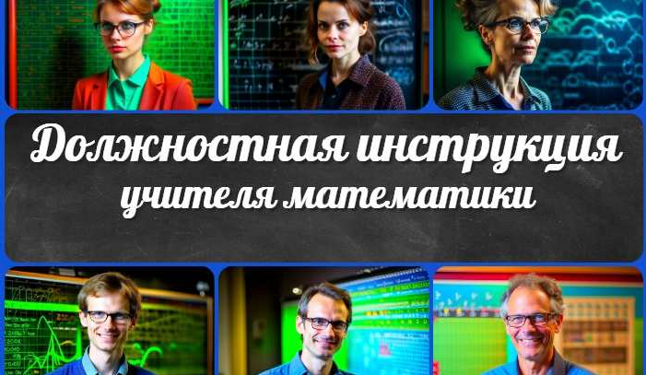ИНТЕРЕСНЫЕ КОНСПЕКТЫ УРОКОВ

Должностная инструкция учителя…
Пробую профес ию в сфере науки и…

Секреты уроков, которые запоминаютс…
Должностная инструкция учителя…

Новые УРОКИ
Новый сайт от проекта UROKI.NET. Конспекты уроков, классные часы, сценарии школьных праздников. Всё для учителя - всё бесплатно!

Главная О сайте Политика конфиденциальности Условия использования материалов сайта

Добро пожаловать на сайт "Новые уроки" - newUROKI.net, специально созданный для вас, уважаемые учителя, преподаватели, классные руководители, завучи и директора школ! Наш лозунг "Всё для учителя - всё бесплатно!" остается неизменным почти 20 лет! Добавляйте в закладки наш сайт и получите доступ к методической библиотеке конспектов уроков, классных часов, сценариев школьных праздников, разработок, планирования, технологических карт и презентаций. Вместе мы сделаем вашу работу еще более интересной и успешной! Дата открытия: 13.06.2023

